Guía para la ejecución de garantías de fábrica de activos fijos del Poder Judicial

Objetivo: Instruir a las diferentes oficinas judiciales del país sobre los pasos que se deben efectuar para regular el cumplimiento de las garantías sobre defectos de fabricación para todos los activos adquiridos por el Poder Judicial.

Responsables: Oficinas judiciales de todo el país.

Es obligación de todas las oficinas judiciales del país, mantener el control de sus activos y verificar la vigencia de las garantías de fábrica de cada artículo cuando estos presenten algún problema de funcionamiento o cambio de características físicas, lo anterior para que se coordine con el proveedor la reparación o sustitución de los bienes.

Pasos por seguir para la ejecución de una garantía por defectos de fabricación:

- Las jefaturas de oficinas deberán de velar por el adecuado uso y custodia de los bienes que están bajo su cargo.

- Ante un daño en el funcionamiento o cambio de características físicas del activo se deberá de gestionar la reparación de los bienes, verificando previamente, sí estos aún cuentan con garantía de fabricación vigente.

- Para lo anterior, deberán realizar la consulta de la garantía de fabricación a través del Sistema Institucional de Control de Activos del Poder Judicial (SICA-PJ), siguiendo los siguientes pasos:

- Activos fijos.
- Digitar el número de activo en el espacio placa de.
- Seleccionar el icono consultar.

En el resultado de dicha pantalla se pueden verificar otros datos de relevancia como: descripción, proveedor, cédula jurídica o física del proveedor, número de pedido o de reserva, fecha de adquisición, costo de adquisición, marca, modelo, serie, entre otros.

Ver pasos en el anexo N° 1.

- Si la garantía se encuentra vigente, la oficina deberá buscar a través del Sistema Integrado de Gestión Administrativa (SIGA-PJ), el número de expediente de contratación asociado al activo dañado, siguiendo los siguientes pasos:

- Proveeduría.
- Gestión de compra.
- Pedido.
- Reportes.
- Reporte del Documento del Pedido.
- Seleccionar periodo presupuestario (el cual podría ser el año del pedido o un año posterior)
- Buscar y seleccionar el número de pedido detallado en la pantalla “activos fijos” del SICA-PJ.
- Seleccionar la opción “View Report”.
- Al final del documento que se genera, se detalla el número de expediente asociado.

Ver pasos en el anexo N°2.

- El Despacho Judicial responsable deberá consultar a través del Sistema Integrado de Gestión Administrativa (SIGA-PJ), el contacto oficial de la empresa para notificar lo correspondiente, para conocer esta información debe de seguir la siguiente ruta en el sistema:

- Proveeduría.
- Gestión de Proveedores.
- Consultas.
- Proveedores.
- Realizar la búsqueda por cédula jurídica o por nombre.
- Seleccionar el icono de consultar.
- Seleccionar el icono de consultar proveedor.
- Localizaciones.
- Visualizar “medio oficial de notificación”.

Ver pasos en el anexo N°3.

- La oficina responsable de los activos deberá enviar la solicitud de ejecución de garantía de los artículos implicados vía correo electrónico a la casa comercial correspondiente, brindando como mínimo los siguientes datos:

- Número de expediente de Contratación.
- Número de orden de pedido.
- Número de activo.
- Descripción del activo.
- Ubicación de la oficina donde se encuentra localizado el activo.

- Las oficinas deberán brindar seguimiento a cada trámite, otorgando un plazo prudencial para que la empresa se pronuncie y emita un criterio sobre los artículos, en caso de que esta no responda las consultas de la oficina, deberán de notificar lo correspondiente al Proceso de Verificación Contractual, mediante la cuenta de correo Verificación y Ejecución Contractual - Proveeduría Judicial vec@Poder-Judicial.go.cr.

- Las oficinas judiciales que cuentan con una Administración Regional y/o Administración Auxiliar de Justicia se podrán apoyar con estas Administraciones para obtener la información requerida en los sistemas SIGA-PJ y SIGA-PJ.

- En caso de dudas sobre aspectos técnicos, se deberán solventar con los profesionales idóneos para cada circunstancia.

Atentamente,

Msc. Maria Gamboa Aguilar  Jefa Proceso Verificación y Ejecución Contractual | MBA. Hellen Poveda Montoya  Jefa Proceso Administración de Bienes
MBA. Miguel Ovares Chavarría
Jefe Departamento de Proveeduría
LDSG
Anexos:
- Pantalla activos fijos del sistema SICA-PJ.
- Consulta de pedido para visualizar el expediente de contratación.
- Consulta de Proveedores.
Anexo N°1
Pantalla activos fijos del sistema SICA-PJ

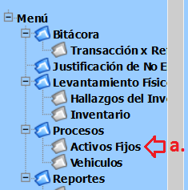

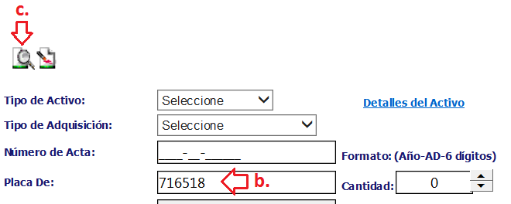
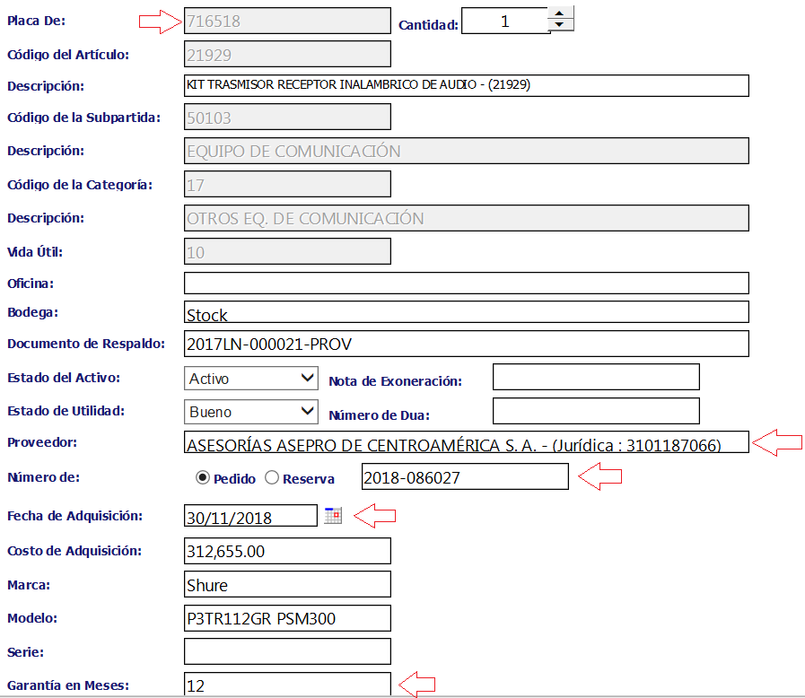

Anexo N°2
Consulta de pedido para visualizar el expediente de contratación

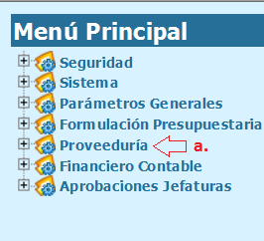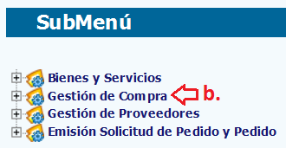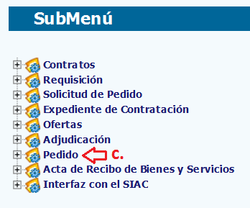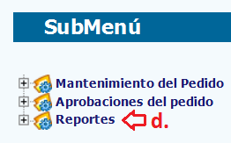
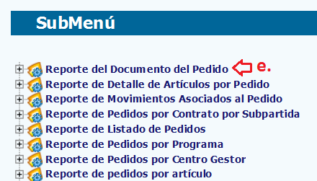

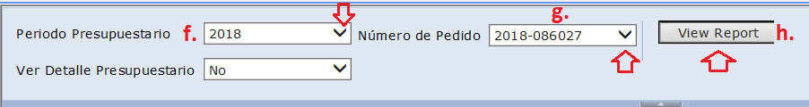

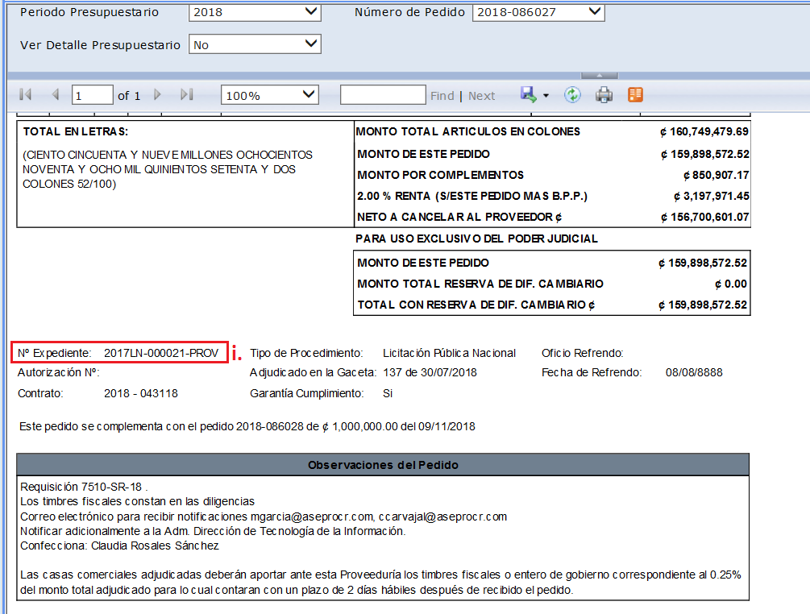

Anexo N°3
Consulta de Proveedores

